№ 12093/000 от 01.09.2026
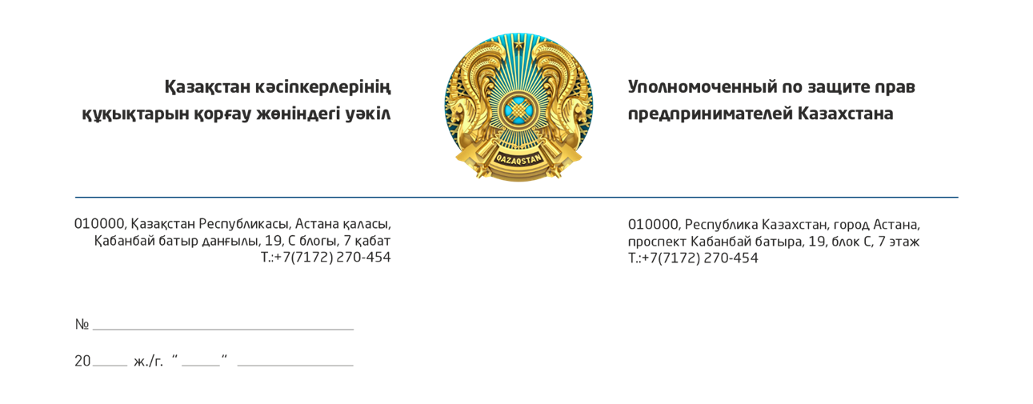

Қазақстан Республикасының
Өнеркәсіп және құрылыс
министрлігі

Егжей-тегжейлі жоспарлау жобаларын

кешенді қала құрылысы сараптамасын жүргізу тәртібіне

өзгерістер енгізу туралы

Қазақстан кәсіпкерлерінің құқықтарын қорғау жөніндегі уәкілдің 2026 жылғы 10 тамыздағы Қостанай облысының бизнес-қоғамдастығымен кездесуінің қорытындысы бойынша хаттамалық шешімге сәйкес, сіздерге әзірленуі немесе түзетілуі жеке инвесторлардың қаражаты есебінен жүзеге асырылатын егжей-тегжейлі жоспарлау жобаларына (ЕЖЖ) кешенді қала құрылысы сараптамасын жүргізу тәртібін жетілдіру жөніндегі құрылыс секторының ұсыныстарын жолдаймын.
Қолданыстағы заңнамада инвестордың қаражаты есебінен ЕЖЖ-ны әзірлеу және түзету мүмкіндігі заңды түрде көзделген. Сонымен бірге, кешенді қала құрылысы сараптамасынан өтудің қолданыстағы тетігі инвестордың тапсырыс берушінің заңды құқықтарын іске асыруына іс жүзінде кедергі келтіреді. Жеке инвестор ЕЖЖ-ны әзірлеуді толығымен қаржыландырып, осыған байланысты шығындарды көтеріп, жобаны мүмкіндігінше тез іске қосуға тікелей мүдделі болғанымен, жобаны сараптамаға өз бетінше жіберуге және «бір терезе» қағидаты бойынша веб-портал арқылы сараптама ұйымымен тікелей өзара іс-қимыл жасауға техникалық мүмкіндігі жоқ деструктивті тәжірибе қалыптасып отыр.
Аталған әрекеттерді жүзеге асыру үшін жергілікті атқарушы орган (атап айтқанда, өңірлік сәулет және қала құрылысы бөлімдері) жасанды түрде тартылады. Осылайша, жеке инвестор (нақты тапсырыс беруші) мен сараптама ұйымының арасында әкімдік бөлімшелері түріндегі артық әкімшілік буын пайда болады. Мемлекеттік органның қызметкерлері мемлекеттік өкілеттіктерді іске асырумен байланысты емес бейінді емес техникалық және ұйымдастырушылық функцияларды орындауға: инвестордан материалдар қабылдауға, оларды жүктеуді жүзеге асыруға, сарапшылардың ескертулерін жіберуге және екі мемлекеттік емес субъектілер арасында делдал бола отырып, құжат айналымын қамтамасыз етуге мәжбүр.
Бұл тәртіп негізсіз әкімшілік кедергілер туындатады, инвестициялық жобаларды іске асыру мерзімдерін ұзартады және мемлекеттік органдарға қосымша тиімсіз жүктеме түсіреді. Бұл өз кезегінде инвестициялық белсенділікке тікелей кері әсер етеді, жұмыс орындарын құруды, инженерлік-көлік инфрақұрылымын дамытуды және өңірлердің салық базасын кеңейтуді тежейді.
Бұл ретте ұсынылып отырған өзгерістер әкімдіктің айрықша мемлекеттік өкілеттіктерін инвесторға беруді көздемейтінін атап өтеміз. Жергілікті атқарушы органдарда қала құрылысы құжаттамасын келісу, қоғамдық талқылауларды ұйымдастыру, жобаның аумақтық жоспарлаудың бекітілген құжаттарына сәйкестігін қамтамасыз ету және ЕЖЖ-ны түпкілікті бекіту жөніндегі функциялар толық көлемде сақталады. Әңгіме тек сараптамадан өту кезеңінде жоба тапсырыс берушісінің техникалық өкілеттіктерін іске асыру тәртібін оңтайландыру туралы болып отыр.
Жоғарыда баяндалғандардың негізінде, әкімшілік кедергілерді қысқарту, процестердің ашықтығын арттыру және инвестициялық жобаларды іске асыруды жеделдету мақсатында нормативтік құқықтық актілерге мынадай өзгерістер енгізу мүмкіндігін қарастыруды ұсынамыз:
1. Қазақстан Республикасы Өнеркәсіп және құрылыс министрінің № 213 бұйрығымен бекітілген Қала құрылысы жобаларын (елді мекендердің бас жоспарларын, егжей-тегжейлі жоспарлау жобаларын) әзірлеу, келісу және бекіту қағидаларының 10-тармағын мынадай мазмұндағы абзацпен толықтыру: «Әзірленуі немесе түзетілуі инвестордың қаражаты есебінен жүзеге асырылатын егжей-тегжейлі жоспарлау жобалары бойынша тапсырыс беруші-инвестор тиісті қала құрылысы жобасына кешенді қала құрылысы сараптамасының тапсырыс берушісі болып табылады және оны «бір терезе» қағидаты бойынша веб-портал арқылы кешенді қала құрылысы сараптамасына өз бетінше жібереді».
2. Ақпараттық жүйенің интерфейсінде «тапсырыс беруші-инвестор» тиісті оқшауланған мәртебесін көздей отырып, тікелей тапсырыс беруші-инвестордың мемлекеттік сараптама веб-порталында өтініштер мен жобалау материалдарын берудің техникалық мүмкіндігін қамтамасыз ету.
Аталған өзгерістер инвесторлар мен сараптама ұйымдары арасында тікелей, жедел және ашық коммуникация орнатуға, тараптардың жауапкершілігін нақты ажыратуға және Қазақстан Республикасы өңірлерінің инвестициялық тартымдылығын айтарлықтай арттыруға мүмкіндік береді.

Қазақстан кәсіпкерлерінің
құқықтарын қорғау жөніндегі уәкіл Қ. Нұров

Орындаған: Ж.С. Мырзағалиев
Тел.: 87142 394208 (ішкі 3922)

Согласовано
01.09.2026 09:55 Корректоры - Тексерген: А. Сапарова
Подписано
01.09.2026 09:56 Нуров Канат Ильич


Данный электронный документ DOC ID KZ9RWM5202610374813810A528 подписан с использованием электронной цифровой подписи и отправлен посредством информационной системы «Казахстанский центр обмена электронными документами» https://documentolog.com/.
Для проверки электронного документа перейдите по ссылке: https://documentolog.com/?verify=KZ9RWM5202610374813810A528

Тип документа | Исходящий документ New
Номер и дата документа | № 12093/000 от 01.09.2026 г.
Организация/отправитель | УПОЛНОМОЧЕННЫЙ ПО ЗАЩИТЕ ПРАВ ПРЕДПРИНИМАТЕЛЕЙ КАЗАХСТАНА
Получатель (-и) | МИНИСТЕРСТВО ПРОМЫШЛЕННОСТИ И СТРОИТЕЛЬСТВА РЕСПУБЛИКИ КАЗАХСТАН
Электронные цифровые подписи документа |   Согласовано: Корректоры  без ЭЦП  Тип: нет  Время подписи: 01.09.2026 09:55
Электронные цифровые подписи документа | Национальная палата предпринимателей Республики Казахстан "Атамекен"  Подписано: НУРОВ КАНАТ  MIIWowYJ...1HH2LtFmH  Тип: НУЦ  Время подписи: 01.09.2026 09:56
Электронные цифровые подписи документа | Национальная палата предпринимателей Республики Казахстан "Атамекен"  ЭЦП канцелярии: УТЕПБАЕВА АСЕМГУЛЬ  MIIXEQYJ...6x3ACg48=  Тип: НУЦ  Время подписи: 01.09.2026 10:45

[[QRCODE]] | Согласно пункту 2 статьи 62 Цифрового кодекса Республики Казахстан настоящий электронный документ, соответствующий требованиям Цифрового кодекса Республики Казахстан и удостоверенный посредством электронной цифровой подписи лица, уполномоченного на его подписание, равнозначен документу на бумажном носителе, подписанному собственноручной подписью.

